Activité 1 Produire une expression littérale Objectif 1
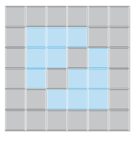
Pour décorer des piscines carrées, on fabrique des motifs à l’aide de carreaux de faïence. Les carreaux du bord et d’une des diagonales sont gris, les autres sont bleus.
Une petite piscine carrée de 6 carreaux de côté est représentée ci-contre.
- a. Combien y aurait-il eu de carreaux gris dans toute la piscine si on avait utilisé 8 carreaux pour le côté de la piscine ?
  - Et si on avait utilisé 15 carreaux gris pour le côté de la piscine ?
  - Même question pour 543 carreaux gris.
- Expliquer comment trouver le nombre total de carreaux gris à utiliser en fonction du nombre de carreaux utilisés pour le côté de la piscine.
- Julien affirme : « Sur ma figure, j’ai colorié 316 carreaux en gris. » Est-ce possible ? Expliquer.
Activité 2 Utiliser une expression littérale Objectif 2
De nombreuses formules permettent de calculer approximativement la distance d’arrêt d’un véhicule en fonction de sa vitesse et de l’état de la route (sèche ou mouillée). En voici une : Da = (v : 10) × 3 + (v : 10) × (v : 10) × k
Dans cette formule :
- Da est la distance (en mètre) nécessaire à la voiture pour s’arrêter ;
- v est la vitesse de la voiture en km/h ;
- k est un coefficient qui vaut 0,5 si la route est sèche, et 0,75 si elle est mouillée.
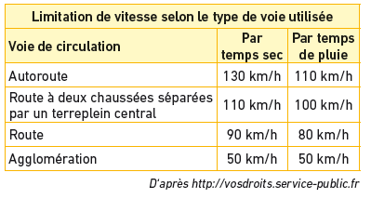
- Calculer, pour chaque type de voie de circulation (sèche ou mouillée), la distance d’arrêt d’un véhicule roulant à la vitesse maximale autorisée.
- a. Pierre dit : « En roulant à 130 km/h sur une route sèche, il faut à peu près la longueur d’un terrain de foot pour s’arrêter. » Vrai ou faux ?
- Eva dit : « En roulant à 130 km/h au lieu de 110 km/h sous la pluie sur autoroute, la distance d’arrêt augmente de la longueur d’un terrain de handball. » Vrai ou faux ?
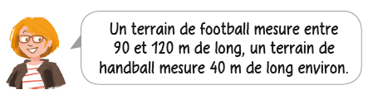
- Léo dit : « Si je roule deux fois plus vite, ma distance d’arrêt sera deux fois plus longue. »
Activité 3 Utiliser une expression littérale simplifiée Objectif 2
Un peu délaissé depuis plusieurs décennies, au profit d’autres matériaux, le bois redevient incontestablement à la mode. Les constructions en bois sont respectueuses de l’environnement, rapides à construire et fournissent une isolation performante. Lorsqu’un sylviculteur vend des arbres sur pied (c’est-à-dire avant l’abattage) ou lorsqu’il désire vendre une parcelle de forêt, il doit pouvoir estimer le volume de bois disponible sur un arbre sans l’abattre.
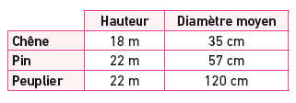
Pour réaliser cette estimation, le Centre Régional de la Propriété Forestière d’Ile-de-France propose la formule suivante : V = 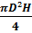, où H est la hauteur en mètre de l’arbre, D le diamètre moyen (en mètre, mesuré à 1,30_m du sol) du tronc de l’arbre et V le volume de bois en mètre cube.
- Estimer le volume de bois contenu dans un chêne, un pin et un peuplier à l’aide du tableau ci-contre.

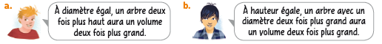
- Vrai ou faux ?

Activité 4 Tester une égalité Objectif 3
- Voici deux formules dans lesquelles x représente un nombre :
- Formule A : 2 × (x + 1) − x – 2
- Formule B : x × x × (35 + x × x − 10 × x) + 24 − 49 × x
- Léonie dit : « J’ai fait le calcul en remplaçant x par 1 dans la Formule A et dans la Formule B. Les deux formules ont donné la même réponse. J’ai recommencé en prenant 2, puis 3 et j’ai encore trouvé le même résultat. » Vrai ou faux ?
- Elle affirme ensuite : « Pas besoin de faire les calculs avec d’autres nombres, de toute façon les deux formules donneront toujours le même résultat. » Vrai ou faux ?
- Les égalités suivantes sont-elles toujours vraies ? parfois vraies et parfois fausses ?
4 × x – x = 4 | 3 × n × 4 = 12 × n | 5 + 4 × y = 9 × y
N × N = N + N | x + x + x = 3 × x | A + B = A + C

Activité 5 Utiliser une expression littérale Objectif 4
En France, on utilise communément le degré Celsius (°C) pour mesurer la température, mais il existe d’autres unités de mesure comme le degré Fahrenheit (°F), par exemple, qui est utilisé aux États-Unis. Voici comment convertir une température en degré Fahrenheit (F) en degré Celsius (C) et inversement :
- C = 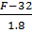 • F = 1,8 C + 32
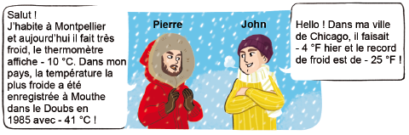
- Classer les températures données par Pierre et John de la plus chaude à la plus froide :
- S’il fait 32 °F, que dois-je prévoir ? un blouson ou un maillot de bain ?
- Quelle est la température la plus chaude :
- − 46 °C ou – 49 °F ?
- 12 °C ou 50 °F ?
- 5 °C ou 41 °F ?

Activité 6 Découvrir la distributivité de la multiplication Objectif 5
par rapport à l’addition et la soustraction
- Effectuer les calculs ci-dessous à l’aide de la calculatrice, puis regrouper les expressions égales en les recopiant sur le cahier :
8 × 3 + 8 × 7 | 8 × 7 + 3 | 5 × 3,5 − 3,5 × 1,4 | 7 × 8 − 3 × 8 | 8 × (3 + 7)
(7 – 3) × 8 | 3,5 × 5 − 1,4 × 5 | (3,5 − 1,4) × 5 | 5 × 3,5 − 1,4 | 7 − 3 × 8
3,5 × (5 – 1.4) | 8 + (3 × 7) | 8 + 3 × 8 + 7 | 3 × 8 − 7 × 8 | 7 + 8 × 3
- En s’inspirant des égalités écrites à la question 1., recopier et compléter les égalités suivantes :
- 17 × (4 + 18) = … b. 2,3 × 6 + 2,3 × 2 = …
- (14 − 3) × 2 = … d. 3 × 9 − 3 × 4 = …
- Écrire cinq égalités du même type avec des nombres au choix, puis vérifier les calculs avec la calculatrice.
- Quelle conjecture peut-on formuler ?

Activité 7 Réduire une expression littérale Objectif 5
- Parmi les expressions suivantes, quelles sont celles qui sont égales ? Donner une preuve.
6x | 5,5x | 6x²
1,5x × 4x | 1,5x + 4x | 5,5x²
- Réduire, si possible, les expressions suivantes en justifiant l’égalité obtenue à l’aide d’une propriété. Si ce n’est pas possible, expliquer pourquoi.
- 3 + 4x b. 3x − 4x c. 8x² − 2,5x² d. 3 × 4x
- 3x + 4x² f. 3x × (− 4) g. 3x × 4x² h. 3 + x – 4
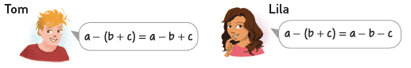
- a. Qui a raison ? Donner une preuve.
- Comment peut-on écrire a + (b + c) sans parenthèses ?
- Utiliser les propriétés précédentes pour réduire les expressions suivantes :
- 3x − (5 + 2x) b. 3x + (5 + 2x) c. 3x − (5 − 2x)
- 3x + (5 − 2x) e. 3x − (5 + 2x) × 2 f. 3x + (5 + 2x) × 2

Activité 8 Prouver ou réfuter une égalité entre deux expressions Objectif 6
algébriques
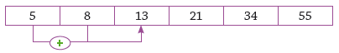
Voici une suite de nombres :
Pour construire cette suite de six nombres, on en a choisi deux pour commencer, ensuite on les a additionnés pour obtenir le nombre suivant. On obtient ainsi le nombre suivant en ajoutant les deux précédents : 13 = 5 + 8 ; 21 = 8 + 13 ; 34 = 13 + 21 et 55 = 21 + 34.
- Calculer la somme des six nombres de la suite ci-dessus.
- a. Construire trois nouvelles séries de six nombres à partir de deux nombres au choix.
- Calculer, pour chaque série, la somme des six nombres obtenus.
- Jeanne affirme : « Quels que soient les deux premiers nombres choisis, pour calculer la somme des six nombres obtenus, il suffit de multiplier le cinquième nombre par 4. »
Jeanne a-t-elle raison ? Prouver la réponse donnée.

Activité 9 Mettre un problème en équation Objectif 7
- Résoudre, l’un après l’autre, les problèmes suivants
PROBLÈME n° 1
Arthur a une calculatrice sur laquelle il affiche un nombre. Il multiplie le nombre affiché par 3, puis ajoute 7. La calculatrice affiche alors 10,9. Quel nombre a-t-il affiché au départ ?

PROBLÈME n° 2
Arthur et Béatrice ont chacun une calculatrice sur laquelle ils affichent le même nombre. Arthur multiplie le nombre affiché par 3, puis ajoute 7. Béatrice multiplie le nombre affiché par 5, puis ajoute 1. Quand ils ont terminé, ils s’aperçoivent qu’ils ont obtenu le même résultat. Quel nombre ont-ils affiché au départ ?

PROBLÈME n° 3
Arthur et Béatrice ont chacun une calculatrice sur laquelle ils affichent le même nombre. Arthur multiplie le nombre affiché par 5, puis ajoute 9. Béatrice multiplie le nombre affiché par 2, puis retranche 3. Quand ils ont terminé, ils s’aperçoivent qu’ils ont obtenu le même résultat. Quel nombre ont-ils affiché au départ ?
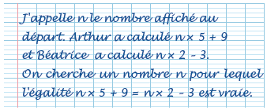
Hamid, un élève de quatrième, a écrit ceci pour le problème n° 3.
On dit qu’Hamid a mis le problème en équation. Reste encore à trouver les nombres pour lesquels l’égalité est vraie. Ces nombres sont les solutions de l’équation. On peut utiliser des logiciels pour trouver ces solutions.

- Résoudre les problèmes suivants à la main, à la calculatrice ou à l’aide d’un logiciel
PROBLÈME n° 4
Arthur et Béatrice ont chacun une calculatrice sur laquelle ils affichent le même nombre. Arthur multiplie le nombre affiché par 2, puis ajoute 10. Béatrice multiplie le nombre affiché par 7, puis retranche 3. Quand ils ont terminé, ils s’aperçoivent qu’ils ont obtenu le même résultat. Quel nombre ont-ils affiché au départ ?

PROBLÈME n° 5
Arthur et Béatrice ont chacun une calculatrice sur laquelle ils affichent le même nombre. Arthur multiplie le nombre affiché par 8, puis ajoute 9. Béatrice multiplie le nombre affiché par 5, puis ajoute 4. Quand ils ont terminé, ils s’aperçoivent qu’ils ont obtenu le même résultat. Quel nombre ont-ils affiché au départ ?
Activité 10 Trouver une solution d’une équation Objectif 8
La mise en équation d’un problème a conduit à l’équation : 2 × (102 – 2x) = 135 – x.
- Avec la calculatrice
Par groupes de deux élèves, choisir un même nombre. Un élève calcule alors la valeur du premier membre 2 × (102 – 2x) avec ce nombre et l’autre élève calcule la valeur du second membre 135 – x avec ce nombre. Trouver ainsi une solution de l’équation donnée.
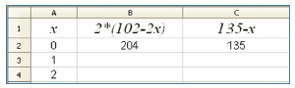
- Avec un tableur
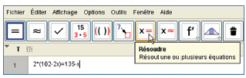
Dans une feuille de calcul d’un tableur, on peut aussi comparer la valeur des deux membres, plus rapidement qu’avec la calculatrice. Trouver une solution à l’aide d’un tableur.
- Avec un solveur d’équations
Dans le logiciel GeoGebra, afficher le module « Calcul formel ».
Saisir l’équation et cliquer sur « Résoudre ».
En déduire une solution de l’équation donnée.
- Donner les avantages et les inconvénients de chacune de ces méthodes.

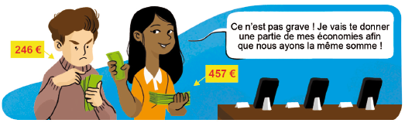
Activité 11 Résoudre un problème Objectif 8
- On cherche à savoir combien d’euros Chloé doit donner à Paul.
- On appelle x le nombre cherché. Écrire, en fonction de x, la somme que Chloé aura après la transaction.
- De même, écrire, en fonction de x, la somme que Paul aura après la transaction.
- Écrire une équation traduisant le fait que ces deux quantités doivent être égales.
- Trouver une solution de cette équation.
Est-il alors possible que Chloé donne une certaine somme à Paul pour qu’ils aient ensuite la même somme d’argent ? Si oui, combien. Si non, expliquer pourquoi.
- Anaïs dispose de 457 cartes du jeu Majax et Djamel en a 246. Est-il possible qu’Anaïs donne un certain nombre de cartes à Djamel pour qu’ils aient ensuite le même nombre de cartes ? Si oui combien. Si non, expliquer pourquoi.
- Quelles sont les différentes actions à mener pour résoudre un problème à l’aide d’une équation ?

Activité 12 Produire et utiliser une expression littérale Objectif 9
Le propriétaire d’un vignoble envisage de renouveler son stock de tonneaux.
Les tonnelleries DAMY lui proposent trois dimensions pour ses tonneaux :

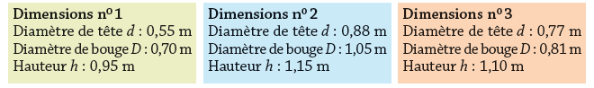

Il existe de nombreuses formules pour calculer le volume d’un tonneau.
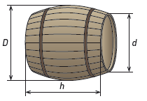
En voici quelques-unes :

- Formule de l’an II : (2D + d)²

- Formule de Dez : 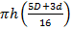²

- Formule de Kepler : (2 D² + d²)

- Calculer les volumes des tonneaux proposés par DAMY avec chacune des trois formules.
- En utilisant la Formule de l’an II, trouver les dimensions d’un tonneau de 1 000 L.
- Le viticulteur produit 45 000 L de vin par an. En utilisant les résultats obtenus avec la Formule de Kepler, dire combien de tonneaux il devra prévoir pour stocker son vin.

Activité 13 Connaitre et utiliser la double distributivité Objectif 10
Il existe de nombreuses techniques pour poser les multiplications.
Voici deux façons de poser « à l’anglaise » la multiplication 76 x 28.
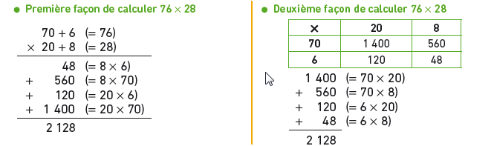

- Poser « à l’anglaise » (avec un tableau ou en colonne) la multiplication 56 × 93.
- a. En s’inspirant de la technique « à l’anglaise » présentée ci-dessus (tableau ou colonne au choix), développer (a + b) × (c + d).
b. Démontrer l’égalité obtenue en utilisant l’égalité k × (a + b) = k × a + k × b.
- Développer les expressions suivantes :
a. (2x + 3)(5 + 4x) b. (7x − 1)(3x + 6) c. (4x − 2)(5 − 2x) d. (− 3 + x)( − x − 9)

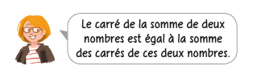
Activité 14 Découvrir les identités remarquables Objectif 10
- Vrai ou faux ?

- Voici une autre affirmation du mathématicien français François Viète au xvi^{e} siècle :
« Le double du produit de deux nombres ajouté à la somme de leurs carrés est égal au carré de leur somme ».
a. Vérifier que cette affirmation est vraie en choisissant deux nombres au choix.
b. Prouver que cette propriété est toujours vraie.
- Démontrer l’égalité suivante : (a − b)² = a² − 2ab + b².
- a. Comparer 5² − 2² et (5 + 2) × (5 − 2).
b. Comparer 7² − 3² et (7 + 3) × (7 − 3).
c. Comparer 9² − 8² et (9 + 8) × (9 − 8).
d. Comparer 27² − 10² et (27 + 10) × (27 − 10).
- a. Écrire au moins cinq autres égalités sur le même modèle, puis vérifier si ces égalités sont vraies.
- Écrire alors une conjecture, puis la démontrer.
- Utiliser les égalités précédentes pour développer les expressions suivantes :
a. (6 + 3x)² b. (6 – 3x)² c. (6 + 3x)(6 – 3x)

Activité 15 Utiliser le calcul littéral pour démontrer une propriété Objectif 11
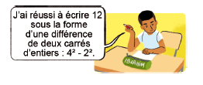
- Écrire l’égalité proposée par Ibrahim et la vérifier en effectuant les calculs nécessaires.
- Écrire le plus possible de nombres entiers inférieurs à 100 sous la forme d’une différence de deux carrés de nombres entiers.

- Trouver toutes les façons différentes d’écrire 105 sous la forme d’une différence de deux carrés.
- Ibrahim affirme maintenant : « Quand je calcule la différence des carrés de deux nombres consécutifs, j’obtiens toujours un nombre impair. »
Cette affirmation est-elle vraie ou fausse ? Donner une preuve.
- Ibrahim affirme pour finir : « Quand je calcule la différence des carrés de deux nombres qui ont 2 d’écart, j’obtiens toujours un multiple de 4. » Vrai ou faux ? Donner une preuve.


Activité 16 Résoudre une équation Objectif 12
Voici deux programmes de calcul :
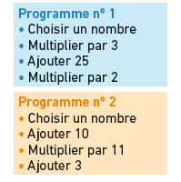
- a. Premier défi : trouver le nombre à choisir au départ pour obtenir 80 comme résultat final avec le Programme n° 1.
b. Deuxième défi : trouver le nombre à choisir au départ pour obtenir 80 comme résultat final avec le Programme n° 2.
c. Troisième défi : trouver le nombre à choisir au départ pour obtenir comme résultat final le même nombre avec le Programme n° 1 et le Programme n° 2.
- a. Pour résoudre les équations, un mathématicien arabe du ix^{e} siècle, al-Khwarizmi, a trouvé une méthode qui s’appuie sur deux règles.
- Règle n° 1 : on ne change pas les solutions d’une équation si on ajoute ou si on soustrait le même nombre à chacun des deux membres de l’équation.
- Règle n° 2 : on ne change pas les solutions d’une équation si on multiplie ou si on divise chacun des deux membres par un même nombre non nul.
Avec cette méthode, il essaie d’obtenir 80 avec le programme de calcul ci-dessous (le n° 3) :
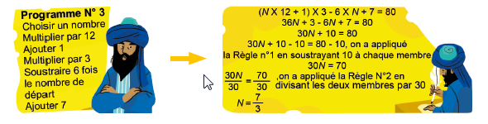

La réponse proposée par al-Khwarizmi est-elle correcte ?
b. Résoudre le troisième défi de la question 1.c en utilisant une équation.

Activité 17 Résoudre une équation-produit nul Objectif 13
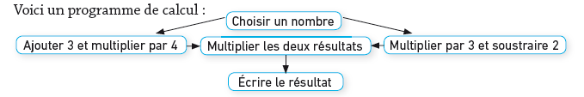
- Quels nombres doit-on choisir au départ pour obtenir 0 à la fin de ce programme de calcul ?
- Juliette a utilisé une équation pour résoudre ce problème en nommant N le nombre de départ.
a. Écrire l’équation de Juliette, puis essayer de la résoudre.
b. Écrire un texte qui explique comment on peut résoudre une équation-produit nul.

Activité 18 Propriétés des inégalités Objectif 14
- Mohamed dit : « Pour comparer deux nombres, je regarde le signe de leur différence ».
Dans ce tableau se trouvent des nombres et leur différence. Comparer les deux nombres, puis écrire un texte qui explique de façon détaillée la technique de Mohamed.

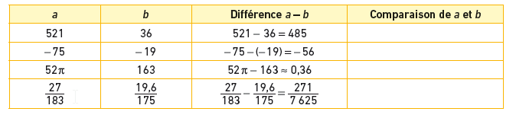


Vrai ou faux ? Donner une preuve.



Vrai ou faux ? Donner une preuve.

Activité 19 Résoudre une équation Objectif 15
Florian et trois amis partent 15 jours en vacances à La Réunion.
Ils souhaitent louer une voiture pour se déplacer et les agences de location leur proposent différentes formules :
- formule 1 : 25 € par jour de location et 0,75 € par kilomètre parcouru ;
- formule 2 : 43 € par jour de location et 0,22 € par kilomètre parcouru ;
- formule 3 : 37 € par jour de location et 0,32 € par kilomètre parcouru.

- Trouver la formule la moins chère en fonction du nombre de kilomètres parcourus._
- Pour résoudre ce problème, Florian a écrit l’inéquation suivante :
25 × 15 + 0,75 × x > 43 × 15 + 0,22 × x
a. Que représente x dans cette inéquation ? Que permet de comparer cette inéquation ?
b. Résoudre cette inéquation en utilisant les propriétés des inégalités.

- Comparer les prix des trois formules à l’aide d’inéquations, puis répondre précisément au problème posé.
Activité 20 Introduire la notion de fonction Objectif 16
Avec une corde de longueur 11 m étendue sur le sol, on fabrique un rectangle.
On désigne par x la longueur d’un côté de ce rectangle.

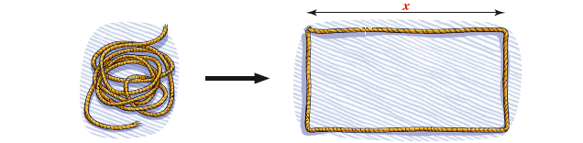

- a. Quelles sont les dimensions du rectangle lorsque x = 1 m ?
Calculer l’aire du rectangle dans ce cas.
b. Mêmes questions pour x = 2 m.
- a. Exprimer les dimensions du rectangle en fonction de x.
b. Démontrer que l’aire A du rectangle s’exprime, en fonction de x, par la formule : A(x) = 5,5x − x².
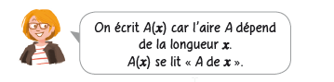
- On cherche la valeur de x pour laquelle l’aire A du rectangle est la plus grande possible.
a. Pour les différentes valeurs de x données dans le tableau, calculer l’aire A(x) du rectangle.
b. Pour quelle valeur de x, l’aire A du rectangle semble-t-elle la plus grande ?
- a. Dans un repère, placer tous les points dont les coordonnées (x ; A(x)) sont données dans le tableau précédent.
b. Estimer graphiquement l’aire maximale du rectangle.

Activité 21 Déterminer l’image d’un nombre par une fonction Objectif 17
On considère la fonction f qui, à un nombre x, fait correspondre la moitié de son carré.
- Démontrer que f(x) = .
- Démontrer que f (4) = 8 et f (2) = 2.



- Calculer f (5) et en déduire l’image du nombre 5 par la fonction f.
- a. Démontrer que f : 6 → 18.
b. Quelle est l’image du nombre 6 par la fonction f ?
c. Recopier et compléter : f : →7 …
En déduire l’image de 7 par la fonction f.
- a. Recopier et compléter le tableau de valeurs suivant :

b. À l’aide du tableau, répondre aux questions suivantes.
- Quelle est l’image de − 5 par la fonction f ?
- Quelle est l’image de 10 par la fonction f ?
- Donner deux nombres qui possèdent la même image par la fonction f.

Activité 22 Déterminer un antécédent d’un nombre par une fonction Objectif 18
La courbe ci-dessous représente la fonction f qui donne la température, en degré Celsius, à Myriadole-les-bains durant une journée du mois de décembre 2016.
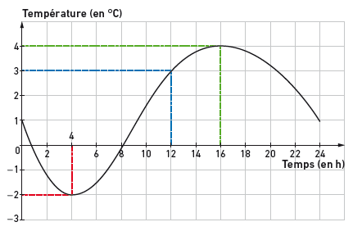
- Sur quel tracé peut-on lire que la température à 12 h est égale à 3 °C : le rouge, le vert ou le bleu ?
- Sur quel tracé peut-on lire que l’image de 16 par la fonction f est égale à 4 : le rouge, le vert ou le bleu ?
- Déterminer un antécédent de − 2 par la fonction f.
- Combien existe-t-il d’antécédents de 2 par la fonction f ? Donner une valeur approchée de ces antécédents.
- Donner une valeur approchée de l’image de 6 par la fonction f.
- Peut-on trouver un antécédent de 5 par la fonction f ? Expliquer.
Activité 23 Découvrir les fonctions linéaires Objectif 19
- Recopier et compléter le tableau :
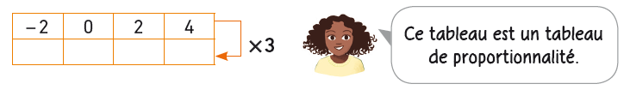
- On désigne par x un nombre de la première ligne. Écrire une expression de la fonction f donnant les nombres de la deuxième ligne en fonction de x.
Une fonction de la forme x ↦ ax où a est un nombre donné est appelée fonction linéaire.
- La fonction f trouvée à la question 2. Est-elle linéaire ?
- Associer, à chacune des fonctions linéaires suivantes, un programme de calcul du type « Je multiplie x par … » :
a. g (x) = 7x b. h (x) = – 3x c. k(x) = x
- Pour chacun des tableaux de proportionnalité suivants, écrire une expression algébrique d’une fonction linéaire où les nombres de la deuxième ligne sont les images des nombres de la première.
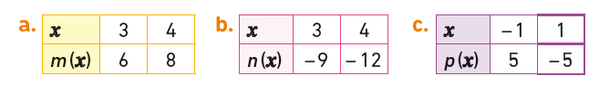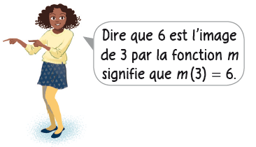

Activité 24 Représenter graphiquement une fonction linéaire Objectif 19
On considère la fonction f définie par f (x) = 3x.
- Recopier et compléter le tableau ci-dessous :
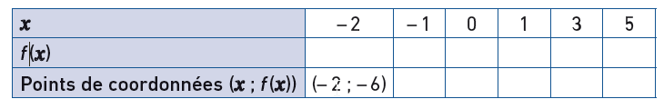

- a. Dans un repère, placer les points de coordonnées (x ; f (x)) du tableau.
Un point de coordonnées (x ; f (x)) appartient à la représentation graphique de la fonction f.
b. Quelle semble être la nature de la représentation graphique de la fonction f ? Tracer cette représentation.
La représentation graphique d’une fonction linéaire est une droite passant par l’origine.
- Dans le même repère, représenter les fonctions g et h définies par g(x) = 2x et h(x) = 2x.

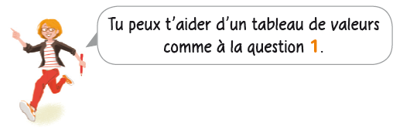

Activité 25 Découvrir les fonctions affines Objectif 20
Avec la carte Reduk, collégiens et lycéens ne payent que 2 € l’entrée pour tout spectacle de leur commune. Cette carte coûte 12 €.
- Si Martin va voir 15 spectacles cette année, vérifier que cela lui coutera 42 €.
- a. Recopier et compléter le tableau suivant :

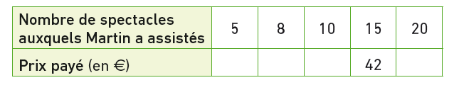

b. S’agit-il d’un tableau de proportionnalité ? Expliquer.
- On désigne par x le nombre de spectacles auxquels Martin aura assistés durant l’année.
Exprimer le prix total f (x) qu’il aura payé en fonction du nombre x de spectacles vus.
Une fonction de la forme x ↦ ax + b, où a et b sont deux nombres, est appelée une fonction affine.
- a. La fonction f trouvée à la question 3. est-elle affine ?
Décrire la fonction f par un programme de calcul du type : « Je multiplie x par … et j’ajoute … »

Activité 26 Déterminer une fonction affine Objectif 21
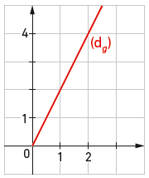
On a représenté ci-contre la fonction g définie par g (x) = 2x.
Tracer cette droite dans un repère.
- Soit la fonction affine f définie par f (x) = 2x + 3.
- Quelle est l’ordonnée du point de la droite (d_{g}) d’abscisse 2 ? En déduire l’ordonnée du point de la droite (d_{f}) d’abscisse 2.
- De façon plus générale, comment trouver l’ordonnée d’un point de (d_{f}) à partir du point de (d_{g}) de même abscisse ?
- Que peut-on en déduire pour la représentation graphique de la fonction f ?
- a. Démontrer que le point de coordonnées (0 ; 3) appartient à la droite qui représente la fonction f définie par f (x) = 2x + 3.
  - Plus généralement, démontrer que le point de coordonnées (0 ; b) appartient à la droite qui représente la fonction f : x ↦ ax + b.
  - Pour la fonction f définie par f (x) = ax + b, le nombre b s’appelle l’ordonnée à l’origine.
Justifier l’expression « ordonnée à l’origine » utilisée pour le coefficient b.
- a. Démontrer que, pour la fonction f définie par f (x) = 2 x + 3, si x augmente de 1, alors f (x) augmente de 2.
b. Démontrer que, pour la fonction f : x ↦ ax + b, si x augmente de 1, alors f (x) augmente de a.
Pour la fonction f définie par f (x) = ax + b, le nombre a s’appelle le coefficient directeur.

